**Übung Ü1:** Strukturierte Verkabelung

**Aufgabe 1:** das folgende Bild zeigt ein Netzwerk das strukturiert verkabelt wurde.

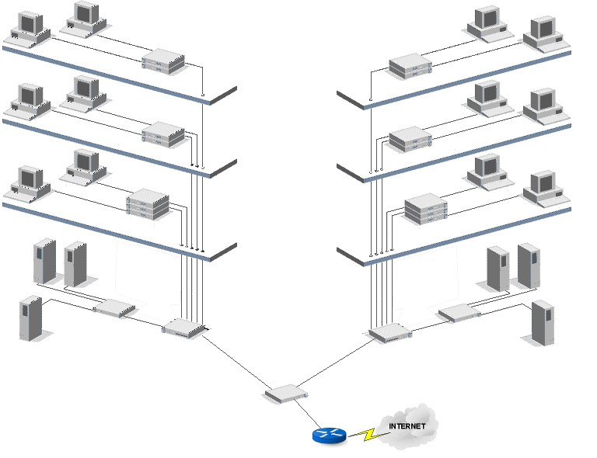

Zeichnen Sie die Verkabelungsebenen (primär, sekundär, tertiär) ein und benennen Sie die einzelnen Verteiler

**Aufgabe 2:** Benennen Sie die Elemente einer strukturierten Verkabelung:

Patchfeld, CAT-Kabel, Switch, Client, Multifunktionsgerät (Router), Server, Dosentrommel

**Aufgabe 3:** Welche der folgenden Aussagen zu den Zielen einer strukturierten Verkabelung sind richtig?

* X Unterstützung aller heutigen und zukünftigen Kommunikationssysteme
* X Kapazitätsreserve hinsichtlich der Grenzfrequenz
* X das Netz muss sich gegenüber dem Übertragungsprotokoll und den Endgeräten neutral verhalten
* X flexible Erweiterbarkeit
* X Das Verkabelung muss dienstneutral sein
* X Ausfallsicherheit durch sternförmige Verkabelung
* X Datenschutz und Datensicherheit müssen realisierbar sein
* X Einhaltung existierender Standards

**Aufgabe 4:** In der Europa-Norm (EN 50173-1 (2003)) und dem weltweit gültigen ISO-Standard (ISO/IEC 11801 (2002)) erfolgt die Strukturierung in Form von Hierarchieebenen. In jedem Verkabelungsbereich sind maximal zulässige Kabellängen festgelegt die bei der Installation einzuhalten sind.

Ergänzen Sie in der folgenden Darstellung diese Längen:

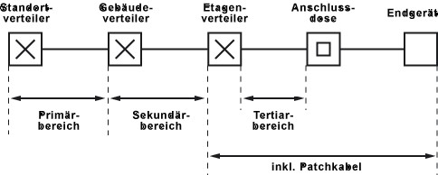

**Aufgabe 5:** Welche Medien kommen für die jeweiligen Vernetzungen in Frage:

|  |  |  |
| --- | --- | --- |
| Medium | Anwendung |  |
| IEEE802.11n | Etagenverteiler |  |
| CAT6 | Sekundär |  |
| CAT5E | Tertiär |  |
| 10GBase-T | Primär |  |
| 1000BaseSX | Primär |  |
| 1000BaseLX | Primär |  |
| 1000BaseCX | Primär |  |